Joël Collinet  
Félix Erb  
Célia Kocher  
Vincent Moitry  
Adam Rimelé  
Carlo Spiga  
Maxime Zimmer

2.A.3 Dossier de persistance

**Projet Acrobatt 2014**  
**La Clémence d'Auguste**

**Tuteur : Pierre Kraemer**

# SOMMAIRE

# Mise en correspondance du modèle objet et du modèle relationnel

# Mise en oeuvre de la librairie

# Mise en correspondance du modèle objet et du modèle relationnel

Le modèle objet contient ces tables :

- User : le membre inscrit sur le site, avec son nom et son mot de passe.

- Player : le membre jouant une partie (obtenu avec l’identifiant du membre et l’identifiant de la partie).

- Game : la partie, avec son nom, la taille du plateau de jeu, et l’ensemble des JSON de la configuration de la partie.

- Turn : un tour de jeu sur une partie, avec son numéro de tour et l’ensemble des JSON reçus par le serveur au cours du tour.

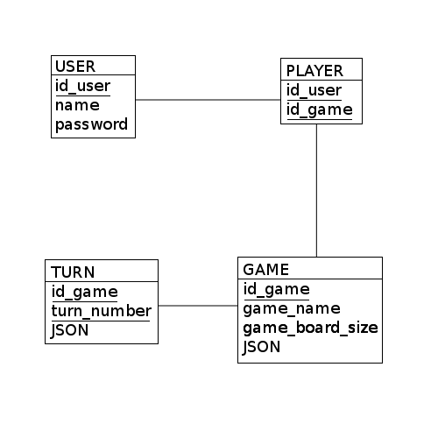

Le modèle relationnel correspondant est composé d’un objet par table, comportant les mêmes champs.

# Mise en œuvre de la librairie

Temporairement, JDBC est utilisé, car rapide à mettre en place. Toutefois, il est envisagé d’implémenter Hibernate à l’avenir, car il permet de manipuler facilement la base de données.